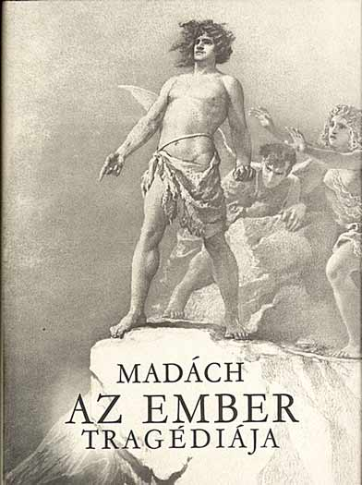

Műveiben jellemzően történelmi történésekből és Bibliai témákból merít ihletet. Például a ’Civilizátor’ nevű művében élesen bírálja a Bach-rendszert, amely a szabadságharc és forradalom után volt Magyarországon jellemző. A ’Mózes’ című művében a magyar függetlenségi harcot helyezi előtérbe, továbbá bemutatja a magyar-osztrák viszonyt és a zsidóság helyzetét. Bibliai műnek számít a fent megemlített ’Az ember tragédiája’ című alkotása, amely egyszerre dráma és emberiségköltemény.

AZ EMBER TRAGÉDIÁJA

**Miért volt fontos** Madách Imre

**BEVEZETŐ**

Madách Imre

**Kedves diáktársaim!**

Azért írok ma nektek, hogy megvitassuk Madách Imre az irodalomban és a mindennapi életünkben betöltött fontos szerepét. Széleskörben a magyar irodalom és a világirodalom egyik legfontosabb személyeként tartják számon a mai napig. Bizonyára számodra is volt már kötelező (vagy lesz kötelező) elolvasni leghíresebb drámáját, ’Az ember tragédiáját’.

ÉRDEKESSÉG:

Az ember tragédiájában Évát feleségéről mintázta, akit az asszony hűtlensége után nem igazán kedvelt

**SZEREPE AZ IRODALOMBAN**

Madách olyat alkotott amagyar irodalomban, amit addig még senki: az egész világot, emberiséget érintő problémákról írt úgy, hogy magában az alkotásban nem jelentek meg a magyarok. Ezért is volt olyan szokatlan alkotás a 19. században, hiszen nemzetiségtől függetlenül fogalmazott meg filozófiai tematikákat. Olyan alapkérdésekkel foglalkozott, mint az ember élete, az élet célja és értelme. A szereplők mindenki számára ismertek, hiszen bibliai szereplők. Ami bizonyítja, hogy milyen fontos is ez a szerzemény, hogy amióta megírta a művet, folyamatosan felkerül a színpadokra, a mozivászonra, hiszen a mű kérdései, a benne rejlő lehetőségek foglalkoztatják az embereket. Azzal, hogy különböző korokba helyezi a szereplőket, mindenki számára elfogadhatóvá, kézzelfoghatóvá teszi a korszakban megjelenő eszméket.

Madách rengeteg forrást is felhasznált irományához, sokat tanulhatunk belőle, mind történelmileg, emberileg és természettudományilag. Nem is csoda, hogy egy egyetemesen elismert műről van szó, és az olyan nagy világdrámákhoz is felér, mint Goethe Faust-ja. Ha valaki elolvassa, a művet lehet először száraznak találja majd, de minél többször olvassuk el, rájövünk mennyire kiemelkedő alkotás is a Tragédia.



**Összeségében** elmondható, hogy **Madách Imre** igazán inspiráló, intelligens és tehetséges ember volt. Annak ellenére, hogy mennyi kihívással kellet szembenéznie életében, soha nem adta fel az álmait és az eszményeit, a kitartása és az elhivatottsága olyan tulajdonságok, amelyből mindannyian tanulhatunk. Az irodalom mellett meghatározó alakja volt a színház történelemnek is. Nagyban hozzájárul ennek fejlődéséhez, segítette a Magyar Nemzeti Színház megalapítását és nagyban javította a magyar színjátszást, produkciókat és a rendezés színvonalát

Vidnyánszky Attila

Lukács György

Szikora János

Arany János

Nagy Iván

Kerényi Ferenc

*Újra és újra érdemes belevágni Az ember tragédiájába, Madách Imre emberiség-költeményének színrevitelébe*.

*Madách alapkoncepciójának visszássága abban rejlik, hogy túláltalánosít s az általánosítás szárnyain oly magasságokig akar felemelkedni, hogy az emberiség tragédiájával általánosított sors képe válaszoljon sajátos magyar kérdésére.*

*Gyönyörű, de nagyon nehéz Madách műve, és azt akartam, hogy végig fenntartsuk az érdeklődést […] úgy tűnt, a diákok élvezik és értik.*

*Ha láttad volna, referál a szerzőnek, egy Eötvös, Csengery stb. hogyan kiáltott fel – csupán a lokális szépségeknél is – ez gyönyörű! igen szép! stb. Győztünk, barátom, eddig győztünk és fogunk ezután is.*

*Hogy müved német vagy egyéb nyelvre is […] biztosan világhirüvé váland […] Szóval pedig szerinte Vörösmarty az első, most Te vagy a m. irodalom második fényes csillaga.*

*Megkérte [ti. Madách – B. A.] Jámbor Pál képviselőtársát, hogy vigye el Aranyhoz, kinek egy munkát akar átadni elolvasás végett. Jámbor Pál teljesítette kívánságát. Arany átvette az ismeretlen költőtől, ki őszinte véleményét kérte s az egész látogatás alatt keveset beszélt.*

IDÉZET

SZEMÉLY

**Miért volt fontos** Madách Imre

Madách Imre